*КОНСУЛЬТАЦИЯ ДЛЯ РОДИТЕЛЕЙ*

*«РАЗВИВАЕМСЯ, ИГРАЯ»*

Возраст 1.5-3 лет, так называемый преддошкольный, самый благодатный для игр и занятий с малышами. Они еще не доросли до пресловутого «кризиса 3-х лет» и с огромным желанием и любопытством готовы участвовать в любых занятиях вместе со взрослыми, несмотря на то, что у них пока мало умений и опыта, не достаточно развита речь, чтобы понимать и отвечать на вопросы, их внимание неустойчиво и непроизвольно. Но раннее развитие ни в коем случае не подразумевает раннее обучение. Оно не должно сводиться к стремлению «напичкать» малыша разнообразной и бессмысленной для него информацией. Важен опыт, который ребенок получает ежедневно. Ранний опыт создает тот фон, который ведет к формированию и развитию навыков речи, умению слушать, думать. В этом возрасте закладывается эмоциональное отношение к миру и людям.

Для развития психических и личностных качеств ребенка 2-3 лет не требуется никаких специальных программ.

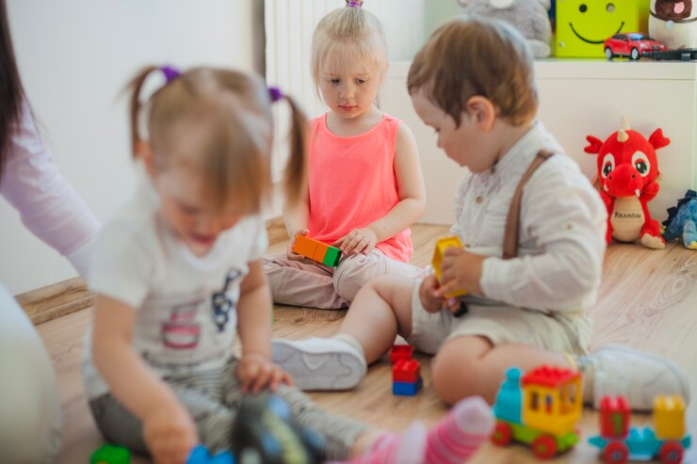

**Важно, как ведут себя родители, что и как они делают, как говорят с ребенком.**

В раннем возрасте любое приобретенное ребенком знание работает на его развитие. Поэтому так важно и необходимо обеспечить ребенку широкие возможности пользоваться каждым из пяти чувств – знакомясь с миром, он должен видеть, слышать, трогать руками, пробовать на вкус и запах. Это требует от родителей такой же постоянной открытости миру, которая присуща именно детям, способности обращать внимание на все то, что окружает нас, и мимо чего мы давно уже проходим равнодушно, привычно не замечая. Хорошо известно, какую нагрузку несет нервная система маленького ребенка, осваивающего окружающую его жизнь, но не меньшая нагрузка ложится и на его родителей. Идя по улице с ребенком, гораздо проще молча вести его за руку, думая о своих заботах и односложно отвечая на его бесконечные «почему», чем смотреть на происходящее его глазами, «удивляться» хорошо знакомым вещам и знакомить с тем, что давно уже не вызывает у взрослого никакого интереса («Смотри, какое красивое облако. На что оно похоже?», «Видишь, рябина сбросила все листочки, а красные ягодки остались. Зимой прилетят птички и будут клевать их»). Ценность раннего обучающего воздействия давно подмечена народом. Наш народ создал замечательные детские песенки, потешки, игрушки и игры, которые забавляют и учат малыша. Некоторые прибаутки заставляют подражать звукосочетаниям, другие -- овладевать разными интонациями, учат прислушиваться к тому, что говорит взрослый. Играя в народные игрушки (матрешки, неваляшки, пирамидки, бирюльки…), ребенок приобретает умение различать форму, величину, цвет предметов, овладевает разнообразными движениями, действиями. Народная мудрость создала дидактическую игру, которая является для маленького ребенка наиболее подходящей формой обучения. В повседневной игре с маленьким ребенком можно задействовать самые простые и, на первый взгляд, не пригодные для детской игры вещи и предметы.

Что даёт ребёнку игра:

· удовольствие;

· знакомство с нормами, правилами жизни;

· общение со сверстниками;

· возможность выражать свои эмоции;

· внутреннюю свободу: играю, где хочу, с кем хочу, сколько хочу, чем хочу.

Классификация игр, необходимых для развития детей раннего возраста

**Сенсорные игры.**

**Моторные игры (бег, прыжки, лазание)**

**Языковые игры.**

**Ролевые игры.**

**Сенсомоторное развитие ребенка**

Почему акцент в выборе игр для детей раннего возраста стоит делать на сенсорные и моторные игры?

Сенсомоторный уровень является базовым для дальнейшего развития высших психических функций: восприятия, памяти, внимания, воображения, мышления, речи.

**Двигательная активность**

Она развивается в определенной последовательности: противостояние силам гравитации (ребенок поднимает голову, переворачивается на бок, на живот), ползание, лазание, ходьба, бег. Например, необходимый этап двигательного развития — ползание. В процессе освоения ползания формируются: —зрительно-моторная координация, определяющая впоследствии манипуляцию с предметами, рисование, письмо; — межполушарное взаимодействие — координация работы левой и правой частей тела, что теснейшим образом связано с развитием мышления и речи ребенка; —ориентация в пространстве; —чувство равновесия. Формирование и закрепление любых телесных навыков предполагает востребованность извне восприятия, эмоций, процессов саморегуляции (если не чувствуешь рук и ног, то как ими можно управлять?). Первичные движения ребенка — хватание, сосание, ползание, лазание — базируются на рефлексах. А началом рефлекса является сенсорная стимуляция: зрительная (ребенок увидел), тактильная (пощупал), звуковая (услышал).

***Сенсомоторное развитие возможно лишь при взаимодействии ребенка с взрослыми, которые обучают его видеть, ощущать, слушать и слышать, то есть воспринимать окружающий предметный мир.***

Ведущая деятельность детей 1-3 лет — предметно-игровая.

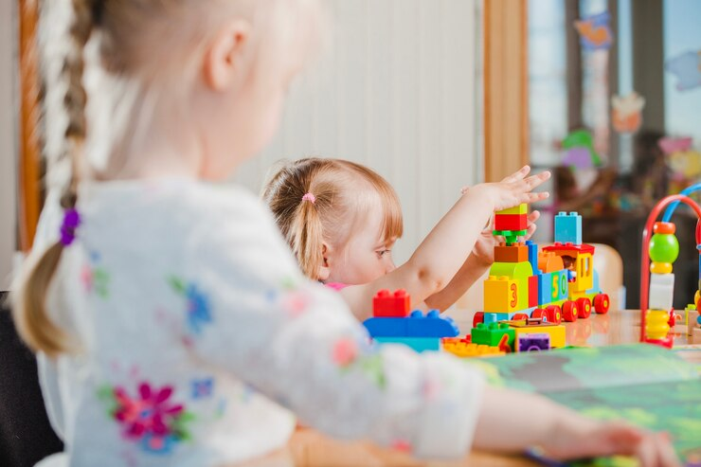

***То, как взрослый играет с ребенком, каким жизненным опытом его обеспечивает, существенно влияет на эмоциональное развитие, способности к учебе и умение приспосабливаться к взрослой жизни.***

Несформированный первично сенсомоторный базис приводит к повышению энергозатрат психики. Если задача, предлагаемая ребенку социумом, опережает физиологические возможности ребёнка, происходит энергетическое обкрадывание. Это плохо сказывается на процессах, развивающихся в данный момент времени. Ярким примером неадекватного распределения церебральной (мозговой) энергии является ранее (в 2-3 года) обучение ребёнка буквам и цифрам. Реакция (иногда отсроченная по времени) может сказаться в эмоциональных нарушениях, склонности ребёнка к частым заболеваниям, в аллергически явлениях, элементах лого невроза навязчивых движениях. Отстающие в моторном развитии дети медлительны, тонкие дифференцированные движения удаются им с трудом, переключаемость и последовательность движений нарушены. Они с запозданием начинают захват игрушки, долго осваивают пинцетный захват предмета двумя пальцами, начинают ходить позже обычного срока.

В возрасте 1-3 лет дети чрезвычайно активны и любознательны. В них заложен огромный потенциал. Любая деятельность для малышей – игра и обучение. Но игра, придуманная ребёнком, не всегда в полной мере способствует его гармоническому развитию.

***Поэтому основной задачей родителей на данном этапе становится совместная игровая деятельность.***

Как ни странно, это звучит, но родители, для того чтобы ребёнок развивался, должны научить его играть, и помнить о том, что ребёнка на данном возрастном этапе нельзя принудить к чему-либо, заставить быть внимательным и усидчивым. Малыш просто физически не способен на это- все системы его организма находятся на начальных стадиях своего развития и не подчиняются жёсткому волевому контролю. Но ребёнка можно увлечь, заинтересовать и развивать в полной мере его интеллектуальный, эмоциональный и физический потенциал посредством создания игровых ситуаций. Занятия в игровой форме помогут развить у ребёнка ловкость, наблюдательность, образное мышление, память. Сделать игру максимально продуктивной, не ущемляя при этом интересов ребёнка, помогут развивающие игры. Что они дают? В основу развивающих игр положены два принципа обучения – от простого к сложному и «самостоятельно по способностям». Этот союз позволяет разрешить в игре сразу несколько проблем, связанных с развитием творческих способностей.

Развивающие игры для детей 1.5 - 3лет направленных на развитие различных компонентов личности ребёнка: познавательных процессов, моторной, интеллектуально-волевой, двигательной активности

Многие родители задаются вопросом: «Как в домашних условиях можно провести занятия с ребенком по его развитию?» И ответ находится в самом, казалось бы, в необычном месте - НА КУХНЕ! «Не самое подходящее место!», - скажите вы. А я вам отвечу: «САМОЕ ПОДХОДЯЩЕЕ!».

Во-первых, для этого не нужны сложные пособия и методики, а во-вторых, не нужно что-то специально организовывать. Нужно просто не много вашего времени и всё что вас окружает. Ваши привычные дела, любой предмет могут стать предметом развития ребенка. В то время, когда вы заняты домашними делами на кухне, пусть ребенок будет рядом, ведь здесь столько интересных предметов, с помощью которых можно играть и развиваться.

***Все родители хотят, чтобы их ребёнок развивался быстро и гармонично. Играйте с вашими детьми, и у вас всё получится!***